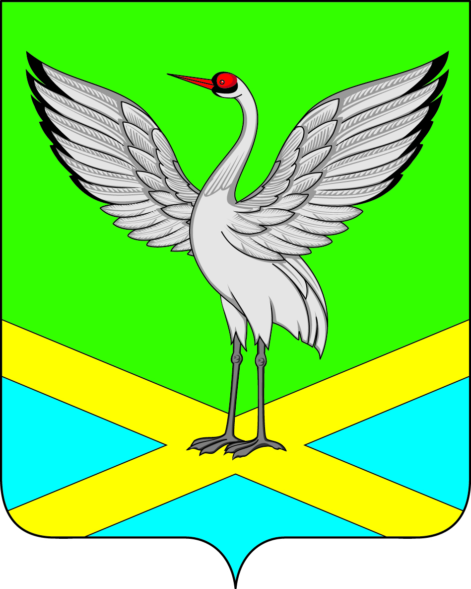

Совет городского поселения «Забайкальское»
муниципального района «Забайкальский район»
IV-го созыва

РЕШЕНИЕ
« 24» августа 2018 года № 127

О назначении даты и времени ежегодного отчета Главы городского поселения «Забайкальское» перед Советом депутатов городского поселения «Забайкальское» за 2017 год.

Руководствуясь ст. 35,36 Федерального закона от 06.10.2003 № 131-ФЗ «Об общих принципах организации местного самоуправления в Российской Федерации» ч.6 ст.25, п.4 ч.2 ст.26, ч.5 ст.27 Устава городского поселения «Забайкальское», в соответствии с Положением о ежегодном отчете главы городского поселения «Забайкальское» муниципального района «Забайкальский район» перед депутатами Совета городского поселения «Забайкальское», Совет городского поселения «Забайкальское» решил:
1. Заслушать ежегодный отчет Главы городского поселения «Забайкальское» о результатах его деятельности и деятельности возглавляемой им администрации городского поселения «Забайкальское», деятельности муниципальных предприятий и учреждений, об исполнении отдельных государственных полномочий, переданных органам местного самоуправления федеральными законами и законами Забайкальского края.
2. Назначить ежегодный отчет за 2017 год Главы городского поселения «Забайкальское» на 14 сентября 2018 года на 14 - 00 местного времени.
3. Определить местом проведения ежегодного отчета Главы городского поселения «Забайкальское» актовый зал Дома Культуры. (п.г.т. Забайкальск ул. Железнодорожная 16 «а»).
4. Опубликовать настоящее решение в информационном вестнике «Вести Забайкальска».
5. Контроль за исполнением настоящего решения оставляю за собой.

Председатель Совета
городского поселения
«Забайкальское» Е.Н.Гуменюк

